ANEXO XIII DACG No.DGA-009-2019
2019
REPÚBLICA DE EL SALVADOR
DIRECCIÓN GENERAL DE ADUANAS
MARZO DE 2019

GUÍA DE USUARIO PARA MODDAV

CONTENIDO

INFORMACIÓN GENERAL Página
OBJETIVO…………………………………………………………………………………………………………………………. 3
GENERALIDADES ……………………………………………………………………………………………….…………....….3
DEFINICIONES……………………………………………………………………………………………………………….……4
PASOS A SEGUIR PARA LA EJECUCIÓN DE ESTE NUEVO MODULO ………………………………………….….….4
OPERACIONES GENERALES

DELARACIÓN DE VALOR EN ADUANA ………………………………………………………..…………..……...……..6
ESTADOS DEL DOCUMENTO ..…………………………………………………………………………….…......………6
INGRESO DE DATOS EN LA DECLARACION DE VALOR EN ADUANAS………..………………………………………7

OPERACIONES ADICIONALES
COMO IMPORTAR ARCHIVO EXCEL A FORMULARIO DVA………………………………….…………………………14
BUSCADORES DVA…………………………………………………………………………………………..…………………16
FORMULARIO DECLARACIÓ DE VALOR EN ADUANAS………………………………………………………………….20
HOJA DE AMPLIACIÓN…………………………………………………………………………………………………………21

INFORMACIÓN GENERAL.

- OBJETIVO GENERAL
El objetivo de la presente es constituir un instrumento de consulta y apoyo diseñado para facilitar a los usuarios, el manejo específico del módulo de la Declaración del Valor en Aduanas “DVA”, en el Sistema Aduanero Automatizado SIDUNEA WORLD; además, servirá de insumo de información para la toma de decisión de los funcionarios de aduanas que controlan los valores declarados en las importaciones, por lo que se han creado adecuaciones al funcionamiento del módulo de acuerdo a los compromisos que dicta el Reglamento Aduanero Centroamericano.
- GENERALIDADES
La Declaración del Valor en Aduana (DVA) nace con el propósito de automatizar el formulario DVA, que es el formato sugerido en la Sección IX del RECAUCA. La función principal de este módulo consiste en la determinación del valor en aduana de las mercancías importadas y deberá presentarse conjuntamente con la Declaración Única Centroamericana DUCA-M.

En la declaración, el declarante debe indicar si, además del precio Facturado, se ha efectuado o se efectuará algún otro pago, si el importador está vinculado al proveedor extranjero, si revertirá directa o indirectamente al vendedor alguna parte del producto de la reventa, etc.

Siendo que el esquema de la DVA está diseñado para consignar los datos de los productos que ampara una sola Factura comercial. De existir más Facturas se tendrán que llenar sección Detalles de las Facturas.

El formulario consta de cinco secciones: I) Datos Generales: A. De la aduana, B. Del importador, C. Del Proveedor, D. De los Intermediarios; E. Características de la transacción; II) Condiciones de la Transacción, III) Determinación del Valor, IV) Detalles de las Facturas y V) Observaciones.

¿Quién debe llenar la DVA? El importador ó Agente de Aduana, serán responsables directos de la veracidad, exactitud de las informaciones suministradas mediante la DVA, así como de los documentos que se adjunten y que sean necesarios para la determinación del valor aduanero de las mercancías.

Dicho lo anterior en SIDUNEA World, DVA, es el módulo para el manejo de la Declaración de Valor, por lo que los usuarios pueden además hacer uso del módulo ASYBRK para asociar el documento de Declaración de Valor; además ha sido creado para transmitir información detallada de las mercancías declaradas como importación, por lo que esta información es almacenada en el Sistema y el resultado de ello es obtener una base de datos de valor que servirá como consulta al usuario.

- DEFINICIONES
AUXILIARES DE LA FUNCION PÚBLICA ADUANERA: Personas naturales o jurídicas, públicas o privadas, que participan ante el Servicio Aduanero en nombre propio o de terceros, en la gestión aduanera
ASYBRK: Módulo para administración de Declaraciones de Mercancías.
DECLARACIÓN DEL VALOR EN ADUANA: Es el instrumento en la que se dispone la obligación de presentarse conjuntamente con la Declaración de Mercancías la cual debe ser elaborada por cada proveedor consignado en la importación, siendo que cada Declaración debe contener la información, elementos y demás datos exigidos en el formulario e Instructivo publicado en el RECAUCA.

DECLARACIÓN DE MERCANCÍAS (DM): Documento elaborado en la forma prescrita por el Servicio Aduanero, mediante el cual los interesados expresan libre y voluntariamente el régimen al cual se someten las mercancías y se aceptan las obligaciones que éste impone.
MODDAV: Módulo de Declaración de Valor.

- A continuación se detallarán los pasos a seguir para la ejecución de este nuevo módulo:

  - El primer paso es abrir cualquiera de los navegadores MOZILLA FIREFOX o GOOGLE CHROME, y se conecta al portal de SIDUNEA WORLD a través de la URL siguiente:
https://siduneaworld.aduana.gob.sv/index.jsf

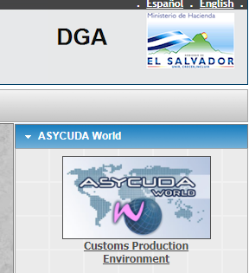
  - Una vez sea habilitado el portal de SIDUNEA World deberá seleccionar el ícono de ASYCUDA World.

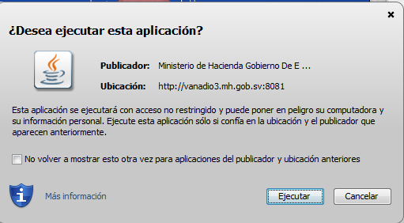
  - El Sistema le mostrará el siguiente recuadro al cual deberá de dar clic en la opción de “Ejecutar”

  - Luego deberá ingresar su nombre de usuario y contraseña asignada por el Departamento de Gestión de Servicios Tecnológicos de la Dirección General de Aduanas.

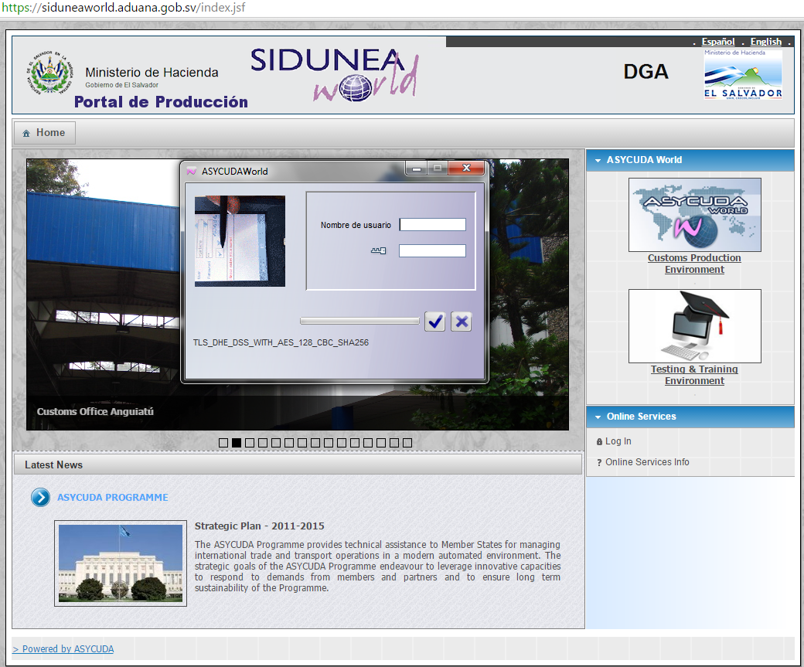

- Una vez que hemos ingresado a Sidunea World en la Biblioteca de Documentos, elegimos la carpeta de Declaración de Valor en Aduana y se muestra el contenido siguiente:

    - TABLAS DECLARACIÓN DEL VALOR EN ADUANA
      - DECLARACIÓN DEL VALOR EN ADUANA:
A través de esta última opción el usuario podrá registrar los datos conforme la información de la importación ya que habilita el formulario el cual debe ser completado, haciendo clic en el botón derecho del mouse seleccionar la opción Nueva DVA.

- ESTADOS DEL DOCUMENTO

- Búsqueda de DVA Registradas: Es el estatus de la DVA que fue creado y registrada.

- Búsqueda de DVA Memorizada: Es el estatus de la DVA memorizada a nivel local en el Sistema, pero no se ha realizado el registro.

- Búsqueda de DVA anuladas: Estado automático cuando no se haya asociado con una DUCA-M.
- Búsqueda de DVA asociadas: Estado de la Declaración de Valor asociada a una DUCA-M
- El declarante, importador o agente aduanero ingresa los Datos de la DVA pudiendo memorizar o registrar la DVA de acuerdo a lo solicitado en los siguientes campos:

    - Información General

CASILLA |  |  |  |  |  |  | DESCRIPCIÓN  COMENTARIOS Y OBSERVACIONES
No | Abreviación |  | Automática | Obligatoria | Opcional | Deshabilitada
- De la Aduana I.INFORMACIÓN GENERAL
Declarante |  |  |  | X |  |  | Código de declarante de las mercancías
1 | Código de Aduana de Ingreso |  |  | X |  |  | Lista desplegable de los códigos de Aduanas de ingreso.
2 | Código de Aduana de Despacho |  |  | X |  |  | Lista desplegable de los códigos de Aduanas de Despacho.
3 | Número |  | X |  |  |  | Número de declaración de mercancías.
3.1 | Fecha de aceptación |  | X |  |  |  | Se usará para indicar la fecha de registro de la Declaración de Aduanas
No | Abreviación |  | Automática | Obligatoria | Opcional | Deshabilitad | DESCRIPCIÓN  COMENTARIOS Y OBSERVACIONES
- De la Aduana
4 | Nombre o Razón Social del importador |  | X |  |  |  | Se indicará el nombre y apellido o la Razón social del importador, de manera automática al complementar la casilla 5.
5 | Identificación Tributaria No. |  |  | X |  |  | Número de identificación o de registro de Contribuyente que previamente la autoridad competente le ha asignado al importador y que lo identifica como Contribuyente
6 | Número de registro contribuyente |  |  |  | X |  | Número de registro que el Servicio Aduanero previamente le ha asignado al importador.
7 | Dirección |  | X |  |  |  | Consignar la dirección completa y exacta del importador, que comprende, el número de avenida, calle, número de casa, local o edificio; zona, barrio,
7.1 | Ciudad |  |  | X |  |  | nombre de la Ciudad.
7.2 | País |  |  | X |  |  | Nombre del país donde reside el importador
7.3 | Teléfono |  |  | X |  |  | Número Telefónico.
7.4 | Fax |  |  | X |  |  | Número Fax.
7.5 | Dirección Electrónica |  |  |  | X |  | Dirección de correo electrónico.
8 | Nivel Comercial |  |  | X |  |  | Se indicará el nivel comercial del importador de acuerdo con la codificación, se dará click en y habilitará una tabla con los siguientes datos para seleccionar:  1: Mayorista  2: Minorista  3: Otro
 | Otro ( Especificar): |  |  |  | x
- Del proveedor
9 | Nombre o razón social del proveedor/vendedor |  |  | X |  |  | Se indicará el nombre y apellido o la razón social del proveedor.
10 | Dirección |  |  | X |  |  | Consignar la dirección completa y exacta del proveedor, que comprende: Número de avenida, calle; el número de casa, local o edificio; zona, barrio, Ciudad.
10.1 | Ciudad |  |  | X |  |  | Nombre de la Ciudad
10.2 | País |  |  | X |  |  | Nombre del País.
10.3 | Teléfono |  |  | X |  |  | Número Telefónico.
10.4 | Fax |  |  | X |  |  | Número Fax.
10.5 | Dirección Electrónica |  |  |  | X |  | Dirección de correo electrónico.
11 | Condición Comercial del vendedor |  |  | X |  |  | Se indicará el nivel comercial del proveedor  de acuerdo con la codificación  Siguiente:  1: Fabricante o productor  2: Revendedor  3: Distribuidor  4: Otro
 | Otro ( Especificar)
- Del o los intermediarios
¿La transacción comercial fue realizada con participación de algún intermediario denominado también agente, comisionista u otro? |  |  |  |  |  |  | Marque con una x: Si marca si obliga a complementar las demás casillas  SI NO
12 | Nombre o Razón Social |  |  | X |  |  | Nombre o razón social del o los intermediarios en la transacción. Indicar el nombre de la o las personas naturales o jurídicas que intervienen en la transacción, como intermediarios.
13 | Dirección |  |  | X |  |  | Indicar la dirección exacta del o los intermediarios, que deberá incluir número de calle o avenida, número de la casa, local o edificio; zona.
13.1 | Ciudad |  |  | X |  |  | Nombre de la ciudad.
13.2 | País |  |  | XX |  |  | Nombre del País.
13.3 | Teléfono |  |  | X |  |  | Número Teléfono.
13.4 | Fax |  |  | X |  |  | Número Fax.
13.5 | Dirección Electrónica |  |  | X |  |  | Dirección de correo electrónico.
14 | Tipo de Intermediario |  |  | X |  |  | Indicar si el intermediario es Comisionista de venta o de compra, Corredor, Broker u otro.
 | Otro (Especificar) |  |  | X |  |  | Otro (Especificar). E
- Características de la Transacción
15 | Lugar de Entrega |  |  | X |  |  | Indique el nombre del lugar en que son entregadas las mercancías.
 | País de Entrega |  |  | X |  |  | Indique el país en que son entregadas las mercancías.
15.1 | Incoterms |  |  | X |  |  | Señale el código del Incoterms correspondiente en que se realizó la transacción.
16 | Factura Comercial (s) Serie No. |  |  | X |  |  | Indique el número de la Factura comercial definitiva.
16.1 | Fecha Factura |  |  | X |  |  | Indique la fecha de la Factura comercial.
17 | No. de contrato compraventa |  |  |  | X |  | Indique el número o siglas de referencia del contrato, si lo hubiere. En caso de no haberse celebrado un contrato de compraventa, se indicará “no existe”.
17.1 | Fecha Contrato |  |  |  | X |  | Indique el número o siglas de referencia del contrato, si lo hubiere. En caso de no haberse celebrado un contrato de compraventa, se indicará “no existe”.
18 | Forma de Envío |  |  | X |  |  | Indicar si el envío es total, parcial u otro (especificar).
19 | Forma de Pago |  |  | X |  |  | Indicar si el pago ya se efectuó o está pendiente de efectuarse, así como la forma utilizada, por ejemplo: Carta de crédito, giro bancario, transferencia bancaria, efectivo, tarjeta de crédito u otra (especificar).
20 | Lugar de Embarque |  |  | X |  |  | Indique el nombre del lugar de embarque de las mercancías.
20.1 | País de Embarque |  |  | X |  |  | Indique el país de donde fueron embarcadas las mercancías.
21 | País de Exportación |  |  | X |  |  | Indicar el nombre del país de exportación de las mercancías.
21.1 | Fecha de Exportación |  |  | X |  |  | Indicar la fecha de exportación de las mercancías.
22 | Moneda de la Transacción |  |  | X |  |  | Indicar la Moneda en que se realizó la transacción de la compra.
23 | Tipo de Cambio de moneda  extranjera a dólares de los  Estados Unidos de América |  |  |  | X |  | Indicar el tipo de cambio utilizado para la conversión de la moneda extranjera a dólares de los Estados Unidos de América, vigente a la fecha de aceptación de la Declaración de Mercancías.
II. CONDICIONES DE LA TRANSACCIÓN (Debe de marcar SI o No, obligatoriamente) DVA REVERSO.
24 | - SI NO |  |  | X |  |  | Existen restricciones a la cesión o utilización de las mercancías por el comprador, distintas de las excepciones previstas en el artículo 1.1 a), del Acuerdo.
24.1 | SI NO |  |  | X |  |  | En caso de existir, indicar en qué consisten la o las restricciones.
25 | SI NO |  |  | X |  |  | Depende la venta o el precio de alguna condición o contraprestación, con relación a las mercancías a valora.
25.1 | SI NO |  |  | X |  |  | En caso afirmativo indicar en qué consiste la condición o contraprestación, y si es cuantificable consignar el monto en la casilla No 42.1.
26 | SI NO |  |  | X |  |  | Esta la venta condicionada a revertir directa o indirectamente al vendedor parte alguna del productor de la reventa o de cualquier cesión o utilización posterior de las mercancías, por el comprador: En caso afirmativo, declarar el monto de la reversión en la casilla No 42.2.
27 | SI NO |  |  | X |  |  | Existe vinculación entre el vendedor y el comprador.
27.1 | SI NO |  |  | X |  |  | En caso afirmativo, indicar que tipo de vinculación.
27.2 | SI NO |  |  | X |  |  | Indicar si la vinculación ha influido en el precio.
28 | SI NO |  |  | X |  |  | Existen pagos indirectos y/o descuentos retroactivos.
28.1 | SI NO |  |  | X |  |  | En caso afirmativo, indicar en qué concepto y el monto declararlo en la casilla 40.
29 | SI NO |  |  | X |  |  | Existen cánones y derechos de licencia que el comprador tenga que pagar directa o indirectamente.
29.1 | SI NO |  |  | X |  |  | En caso afirmativo indicar su naturaleza y el monto declararlo en la casilla No. 42.9
III DESCRIPCIÓN DE LAS MERCANCÍAS (Completar Anexo)
 | Factura Comercial |  |  | X |  |  | Coloque el No. de la Factura Comercial asociada a cada elemento de la mercancía.
 | Fecha |  |  | X |  |  | Coloque la fecha de Factura comercial.
 | Serie Número |  |  |  | X |  | Coloque el No de serie de Factura comercial. Si existe rango de serie colocarlo
 | Agregar Factura |  |  | X |  |  | Opción habilitado dar clic para agregar cada Factura
 | Importar Excel |  |  |  | X |  | Permite importar artículos a la Factura específica seleccionada desde un archivo dar clic en el botón abrir
 | Actualizar Factura |  |  |  | X |  | Permite Actualizar una Factura previamente modificada por el usuario.
30 | Cantidad |  |  | X |  |  | Cantidad de elementos de esa mercancía.
 | Codigo: Unidad Física Standard |  |  | X |  |  | Unidad física de la mercancía.
31 | Nombre Comercial |  |  | X |  |  | Nombre comercial de las mercancías.
32 | Características, Tipo, Clase, Variedad |  |  | X |  |  | Tipo de mercancías.
33 | Marca Comercial |  |  | X |  |  | Marca Comercial de la mercancía.
34 | Modelo |  |  | X |  |  | Modelo de la mercancía.
 | Año |  |  | X |  |  | Año de la mercancía.
35 | Estado. De la Mercancía |  |  | X |  |  | Estado actual de la mercancía.
36 | País de Origen: Codigo |  |  | X |  |  | Indique código del País de Origen.
 | País de Origen |  |  | X |  |  | Indique el País de Origen.
37 | Posición |  |  | X |  |  | Posición del artículo en la declaración de mercancías.
 | Posición del artículo en la declaración de  mercancías |  |  | X |  |  | Se realiza con una ventana de búsqueda para buscar el código SAC asociado
38 | Precio Unitario |  |  | X |  |  | Precio unitario de la mercancía
 | Factura relacionada |  |  | X |  |  | Relaciona la Factura de acuerdo al detalle descrito.
 | Agregar articulo |  |  | X |  |  | Botón que permite agregar un articulo.
 | Actualizar articulo |  |  | X| |  |  | Botón que permite actualizar un artículo previamente modificado.
IV. DETERMINACIÓN DEL VALOR EN ADUANA, EN PESOS CENTROAMERICANOS(BASE DE CALCULO)
39 |  | SI NO |  | X |  |  | Precio según Factura.
40 |  | SI NO |  | X |  |  | Pagos indirectos y/o Descuentos Retroactivos
41 |  | SI NO |  | X |  |  | Precio realmente pagado o por pagar por las mercancías importadas (39 + 40).
42 |  | SI NO |  | X |  |  | ADICIONES AL PRECIO REALMENTE PAGADO O POR PAGAR POR LAS MERCANCÍAS IMPORTADAS.
42.1 |  | SI NO |  | X |  |  | Monto de la condición o contraprestación a que se refiere la casilla 25.1.
42.2 |  | SI NO |  | X |  |  | Monto de la reversión a que se refiere la casilla 26.
42.3 |  | SI NO |  | X |  |  | Gastos por comisiones y corretajes, salvo los de comisiones de compra.
42.4 |  | SI NO |  | X |  |  | Gastos y costos de envases y embalajes.
42.5 |  | SI NO |  | X |  |  | Valor de los materiales, piezas y elementos, partes y artículos análogos incorporados a las mercancías importadas.
42.6 |  | SI NO |  | X |  |  | Valor de las herramientas, matrices, moldes y elementos análogos utilizados.
42.7 |  | SI NO |  | X |  |  | Valor de los materiales consumidos en la producción de las mercancías importadas.
42.8 |  | SI NO |  | X |  |  | Valor de ingeniería, creación y perfeccionamiento, trabajos artísticos, diseños, y planos y croquis, realizados fuera del país de importación y necesarios para la producción de las mercancías importadas.
42.9 |  | SI NO |  | X |  |  | Valor de los Cánones y derechos de licencia, a que se refiere la casilla 29.1
42.10 |  | SI NO |  | X |  |  | Gastos de transporte de las mercancías importadas hasta el puerto o lugar de importación.
42.11 |  | SI NO |  | X |  |  | Gastos de carga, descarga y manipulación ocasionados por el transporte de las mercancías importadas hasta el puerto o Lugar de importación.
42.12 |  | SI NO |  | X |  |  | Costos del Seguro.
43 |  | SI NO |  | X |  |  | Total de ajustes al precio realmente pagado o por pagar ( sumatoria de 42.1 a 42.12 )
44 |  | SI NO |  | X |  |  | DEDUCCIONES AL PRECIO REALMENTE PAGADO O POR PAGAR POR LAS  MERCANCIAS IMPORTADAS.
44.1 |  | SI NO |  | X |  |  | Gastos de construcción, armado, montaje, mantenimiento o asistencia técnica realizados después de la importación, en relación con las mercancías importadas.
44.2 |  | SI NO |  | X |  |  | Costo del transporte posterior al puerto o lugar de importación.
44.3 |  | SI NO |  | X |  |  | Derechos e impuestos aplicables en el país de importación.
44.4 |  | SI NO |  | X |  |  | Monto de los intereses.
44.5 |  | SI NO |  | X |  |  | Otras deducciones legalmente aplicables.
45 |  | SI NO |  | X |  |  | Total deducciones al precio realmente pagado o por pagar por las mercancías  Importadas.
46 |  | SI NO |  | X |  |  | VALOR EN ADUANA (41+ 43 -45 )
 |  | S no |  | X |  |  | Cuando alguno(s) de los ajustes de las casillas 42.1 a 42.12 se declaren con base en Resolución o disposición administrativa, indicar el número y fecha de esta, así como el número de la casilla (s) a la que corresponde.
 |  | Lugar y Fecha |  | X |  |  | Declaro bajo Fe de Juramento que los datos consignados en la presente Declaración, son verdaderos y exactos así como la autenticidad de la documentación en que se sustenta, quedando sujeto a las sanciones establecidas en la Normativa correspondiente.
 |  | Nombre del Importador o Representante Legal de la Empresa |  | X
 |  | Firma del Importador o Representante Legal de la Empresa |  | X
DECLARACIÓN DEL VALOR EN ADUANA. OBSERVACIONES
 |  | Observación |  |  | X |  | Opción habilitada para ampliar información o aclaración.

- Pasos para ingresar datos a la tabla de Facturas en el apartado III. Descripción de las Mercancías:

- Factura Comercial Número
- Fecha
- Serie –Si las hubiere
- Click en el botón agregar Factura

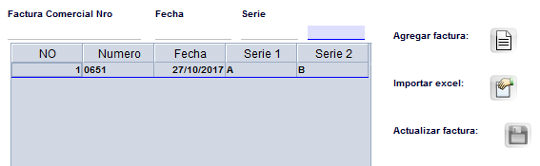

- Modificar datos de la tabla Facturas:
Dar clic derecho en un registro de la tabla, parecerá un menú contextual seleccionar Modificar.

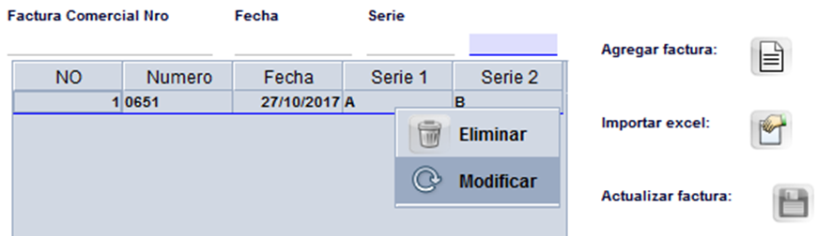

- Dar click en el botón del diskette donde dice actualizar Factura.

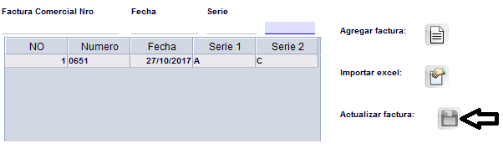

- Para eliminar datos en la tabla de Factura dar clic derecho sobre los datos y se encuentra la opción siguiente:

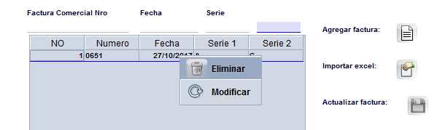

Aparecerá el mensaje de confirmación de registro seleccionado dar clic

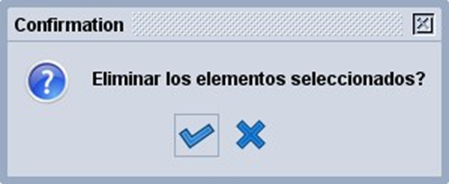

- Para importar archivo de Excel donde se encuentran los artículos específicos de la Factura se realiza lo siguiente:

- Selecciona la opción de Importar Excel
- Buscar el archivo de Excel donde se encuentran los artículos específicos según el detalle de la Factura, el archivo debe de contener los siguientes datos:

Campo | Formato de Celda
Posición | Texto
Código SAC | Texto
Descripción | Texto
Nombre | Texto
País de origen | Texto
Marca | Texto
Modelo | Texto
Año | Número sin decimales
Código Estado mercancía | Texto
Cantidad | Número precisión dos decimales
Código unidades físicas | Texto
Valor Unitario | Número precisión seis decimales
Total Fob | Número precisión seis decimales
- Una vez ubicado el archivo deberá seleccionar donde se ha resguardado según la imagen siguiente:

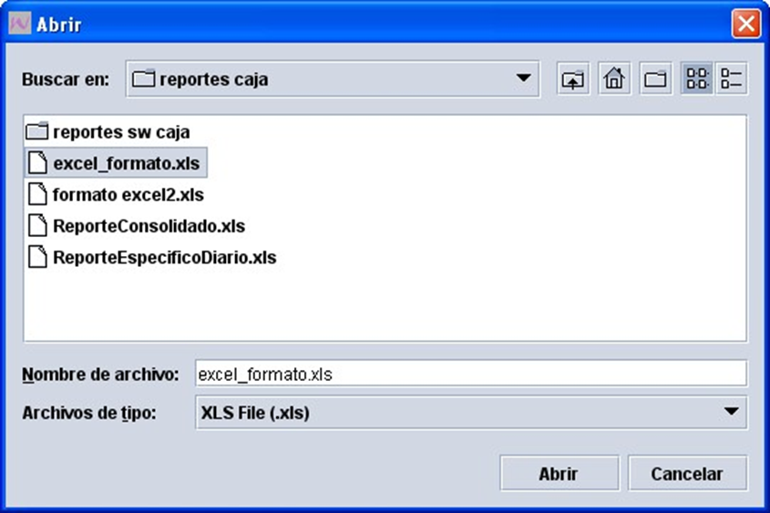

- El sistema cargará los artículos de ese archivo en la Factura seleccionada y se mostrara de la siguiente manera:

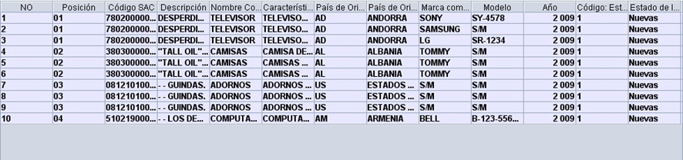

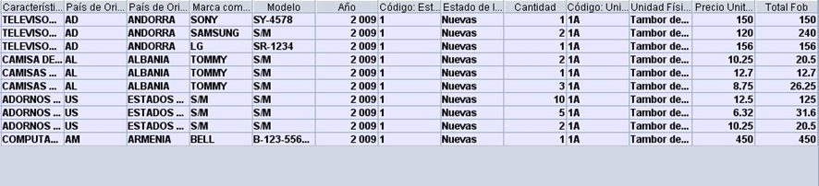

- Y sumaría el total en el campo Precio según Factura de la declaración de valor en aduana, según se muestra a continuación:

- Eliminar datos en la tabla de mercancías, se procede de acuerdo a lo siguientes pasos:

- Seleccionar el o lo registro(s) en la tabla a eliminar
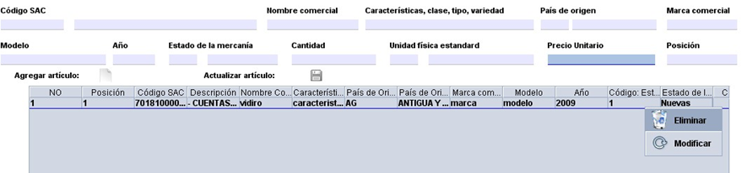

- Aparecerá el mensaje de confirmación de registro seleccionado:
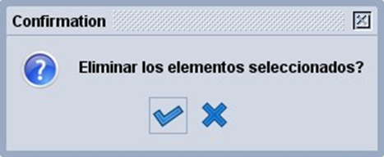

- La utilización de los buscadores de acuerdo al estado del documento:

- Dar clic derecho en la Declaración de valor de aduana

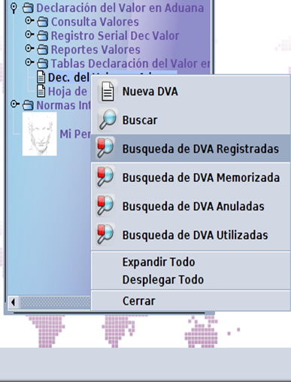

- Aparecerá los siguientes criterios de búsqueda

- Muestra el resultado de la búsqueda.

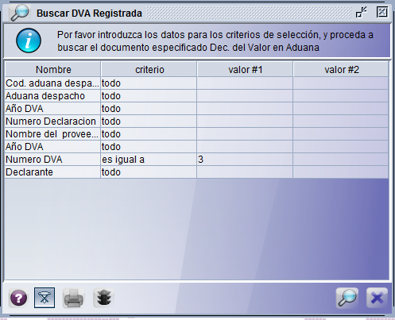

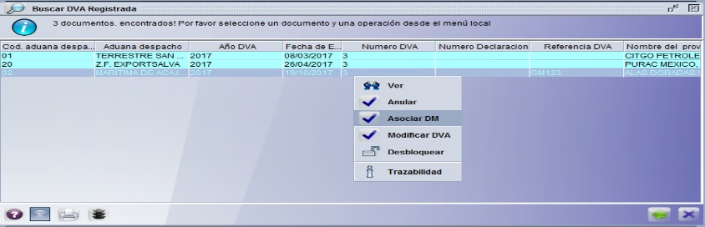

- Buscar memorizada:

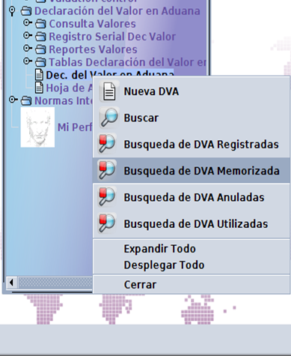

- Aparecerá los siguientes criterios de búsqueda:
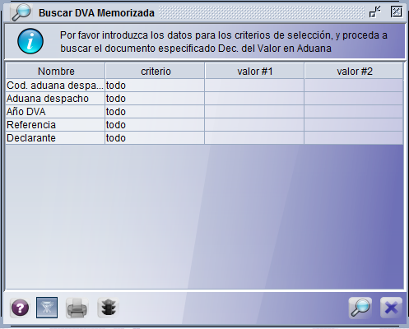

- Opciones disponibles:

- Todo: buscara todos los registros
- Comienza con: Buscará que inicie con los primeros caracteres del código.
- Termina con: Buscará que termine con los últimos caracteres el código .
- Contiene la su cadena: Buscará todas las ocurrencias del código ingresado con los códigos almacenados
- Es Igual a: Buscará exactamente el código digitado por el usuario
- Expresión: Buscará por expresiones lógicas
- Está vacío: Buscará los códigos que sean vacíos.
- No está vacío: Buscará los códigos que no sean vacíos.

- Dar clic en la lupa mostrará los registros encontrados y nuevamente dar Clic derecho sobre el registro seleccionarlo y darle la operación ver (ver).

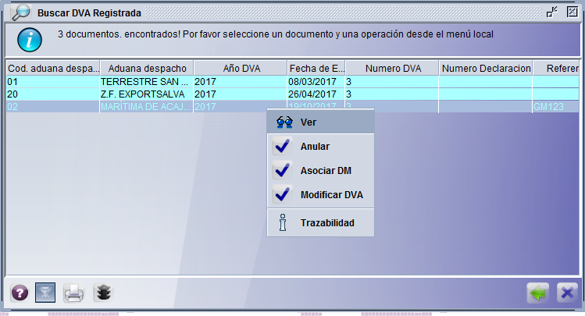

- Dar Clic en el segundo botón de la impresora

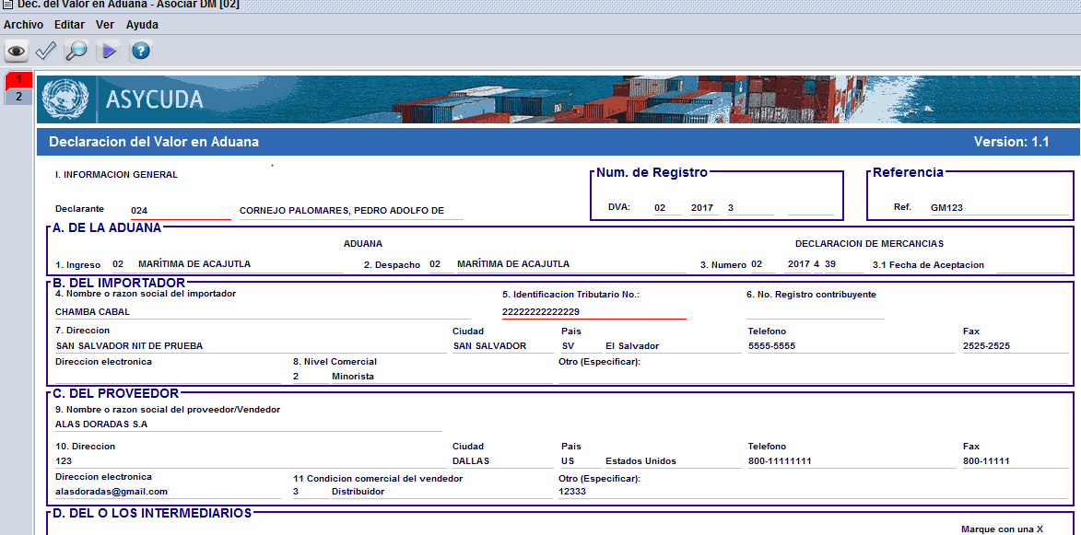

- Escoger el destino del reporte según e muestra en el mensaje siguiente:

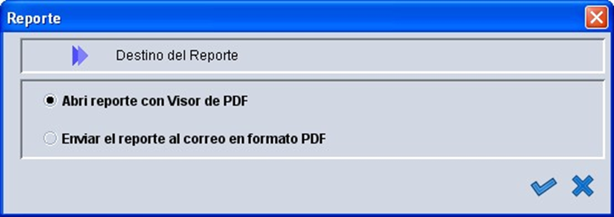

- Dar clic en el botón de aceptación.

- Mostrará mensaje informativo de la instrucción y Visualizara el reporte en pantalla:

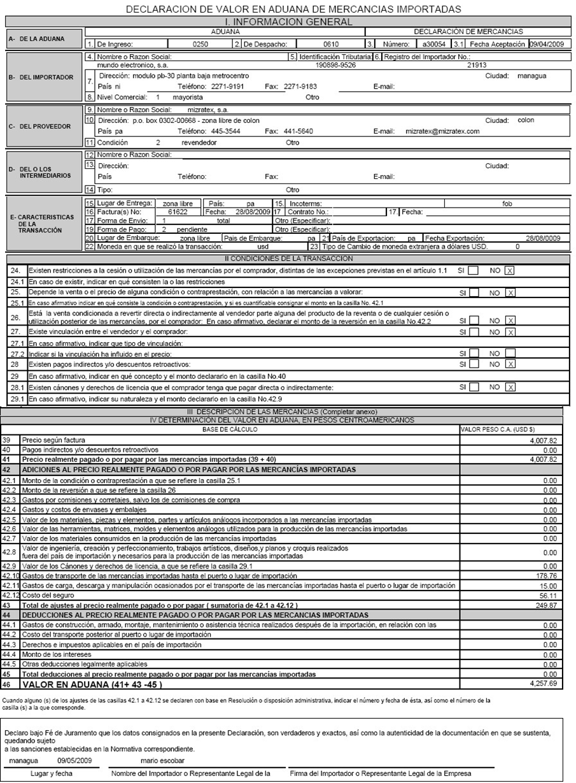

- La Declaración del Valor también cuenta con una hoja de ampliación del valor en relación al detalle de la Factura y se muestra de la siguiente manera:

- Dar clic derecho en el nodo de hoja de ampliación (Seleccionar Búsqueda de Hoja ampliación Registrada o memorizada según se muestra a continuación:
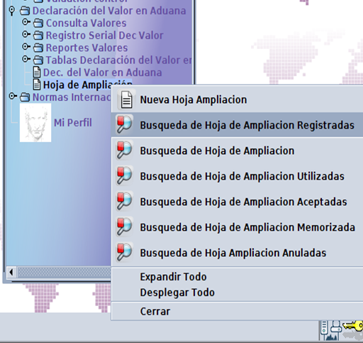

- Dar clic en la lupa para buscar los registros:

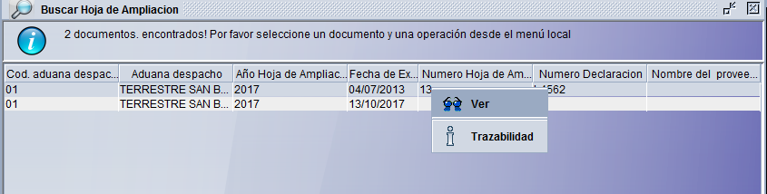

- Seleccionar el registro y dar click derecho opción ver

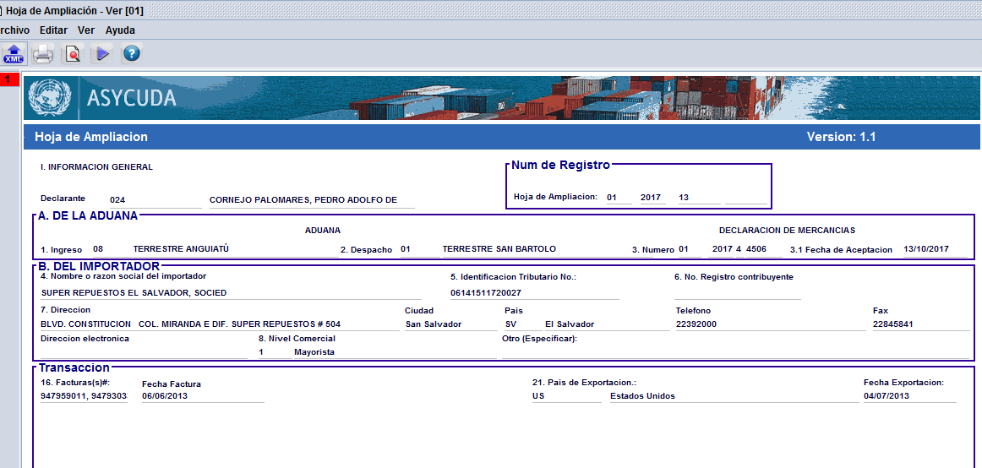

- Dar Click en el segundo botón de la impresora.

